КОМИТЕТ ПО ОБРАЗОВАНИЮ ПРАВИТЕЛЬСТВА САНКТ-ПЕТЕРБУРГА

**САНКТ-ПЕТЕРБУРГСКИЙ КОЛЛЕДЖ ИНФОРМАЦИОНЫХ ТЕХНОЛОГИЙ**

Отчет по практической работе № 1

**«Разработка веб-приложений»**

**Тема: «Работа с системой контроля Git»**

Выполнила

студентка группы 11

Турова А.К.

Проверил Фомин А.В.

Оценка ________

Санкт-Петербург 2023

Содержание

Цель практической работы 3

Результат 3

Исходный текст программы 5

Цель практической работы

Ознакомление и освоение основного функционала Git.

Результат

1. Было установлено и запущено приложение Git Bush.
2. Создана директория «test_01»

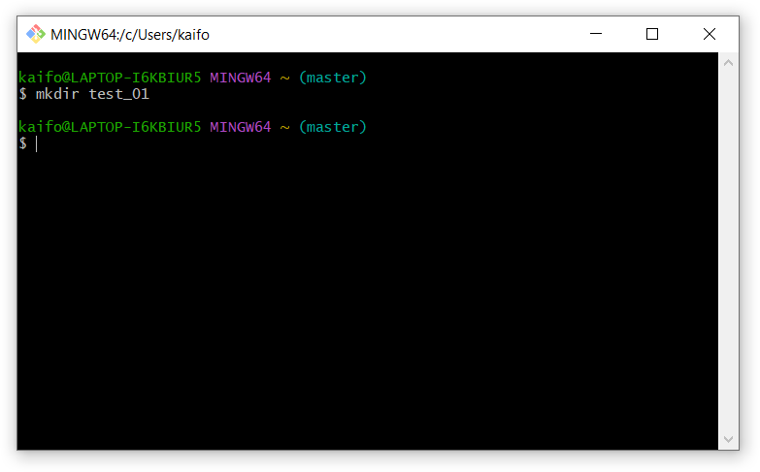

Рисунок – Создание новой директории

1. Далее командой «cd test_01» перешли в созданную директорию.

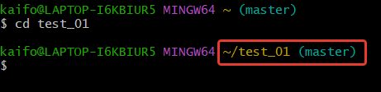

Рисунок – результат перехода в новую директорию

1. Инициализировали новый пустой репозиторий командой «git init».

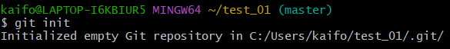

Рисунок – Результат инициализации локального репозитория

1. Создали новый файл редактором нано с помощью команды « nano -l hello.lua». И написав программу: «print ("Hello, world!!!")» сохранили файл. И добавили в git.

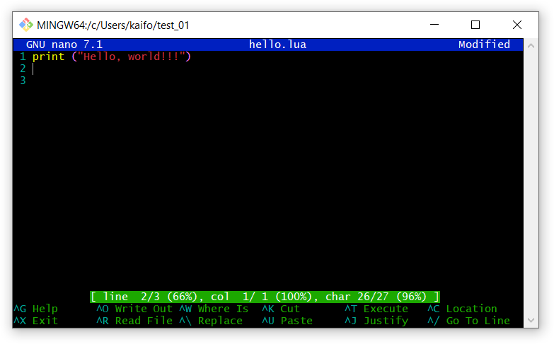

Рисунок – редактор "Nano"

1. Далее был настроен репозиторий.

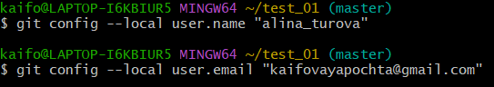

Рисунок – Настройки репозитория

1. Добавили коммит к репозиторию

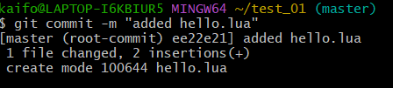

Рисунок – результат добавления коммита

1. Далее после входа на GitHub, был создан новый репозиторий «testing».

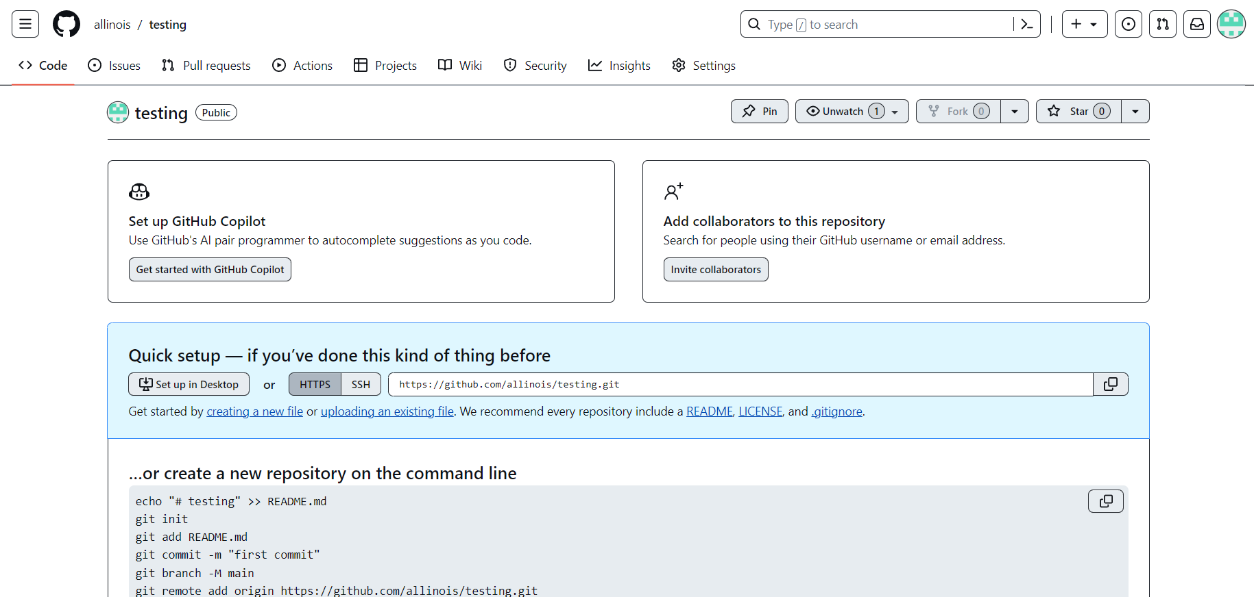

Рисунок – страница репозитория на GitHub

1. С помощью «Quick setup» связали локальный репозиторий с репозиторием на GitHub.



Рисунок – Связывание локального репозитория

1. Командой «» весь локальный репозиторий был перемещен в репозиторий GitHub.

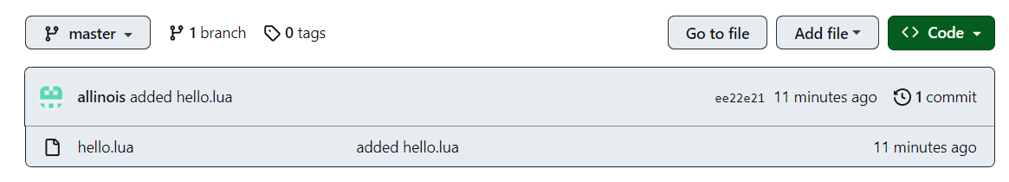

Рисунок – Результат добавления локального репозитория на GitHub

Исходный текст программы

kaifo@LAPTOP-I6KBIUR5 MINGW64 ~ (master)

$ cd test_01

kaifo@LAPTOP-I6KBIUR5 MINGW64 ~/test_01 (master)

$ git init

Initialized empty Git repository in C:/Users/kaifo/test_01/.git/

kaifo@LAPTOP-I6KBIUR5 MINGW64 ~/test_01 (master)

$ nano -l hello.lua

kaifo@LAPTOP-I6KBIUR5 MINGW64 ~/test_01 (master)

$ ^C

kaifo@LAPTOP-I6KBIUR5 MINGW64 ~/test_01 (master)

$ nano -l hello.lua

kaifo@LAPTOP-I6KBIUR5 MINGW64 ~/test_01 (master)

$ git add.

git: 'add.' is not a git command. See 'git --help'.

The most similar command is

add

kaifo@LAPTOP-I6KBIUR5 MINGW64 ~/test_01 (master)

$ git add .

warning: in the working copy of 'hello.lua', LF will be replaced by CRLF the next time Git touches it

kaifo@LAPTOP-I6KBIUR5 MINGW64 ~/test_01 (master)

$ ^C

kaifo@LAPTOP-I6KBIUR5 MINGW64 ~/test_01 (master)

$ git config --local user.name "alina_turova"

kaifo@LAPTOP-I6KBIUR5 MINGW64 ~/test_01 (master)

$ git config --local user.email "kaifovayapochta@gmail.com"

kaifo@LAPTOP-I6KBIUR5 MINGW64 ~/test_01 (master)

$ git commit -m "added hello.lua"

[master (root-commit) ee22e21] added hello.lua

1 file changed, 2 insertions(+)

create mode 100644 hello.lua

kaifo@LAPTOP-I6KBIUR5 MINGW64 ~/test_01 (master)

$ git remote add origin https://github.com/allinois/testing.git

kaifo@LAPTOP-I6KBIUR5 MINGW64 ~/test_01 (master)

$ git push -u origin master

Enumerating objects: 3, done.

Counting objects: 100% (3/3), done.

Writing objects: 100% (3/3), 247 bytes | 247.00 KiB/s, done.

Total 3 (delta 0), reused 0 (delta 0), pack-reused 0

To https://github.com/allinois/testing.git

* [new branch] master -> master

branch 'master' set up to track 'origin/master'.